**学生认证学校云及选课方法**

1. **学生网页端认证学校云及选课方法：**

## 注册账号

在搜索引擎搜索中国大学MOOC，或者输入网址：https://www.icourse163.org

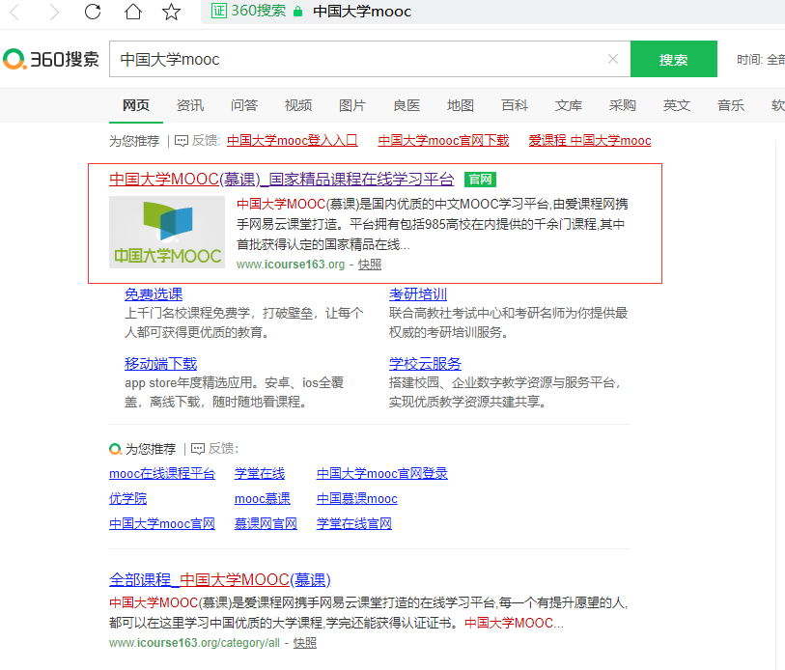

进入官方网站，点击右上角“注册”按钮；可以用手机号、邮箱、微信等方式完成注册并登录

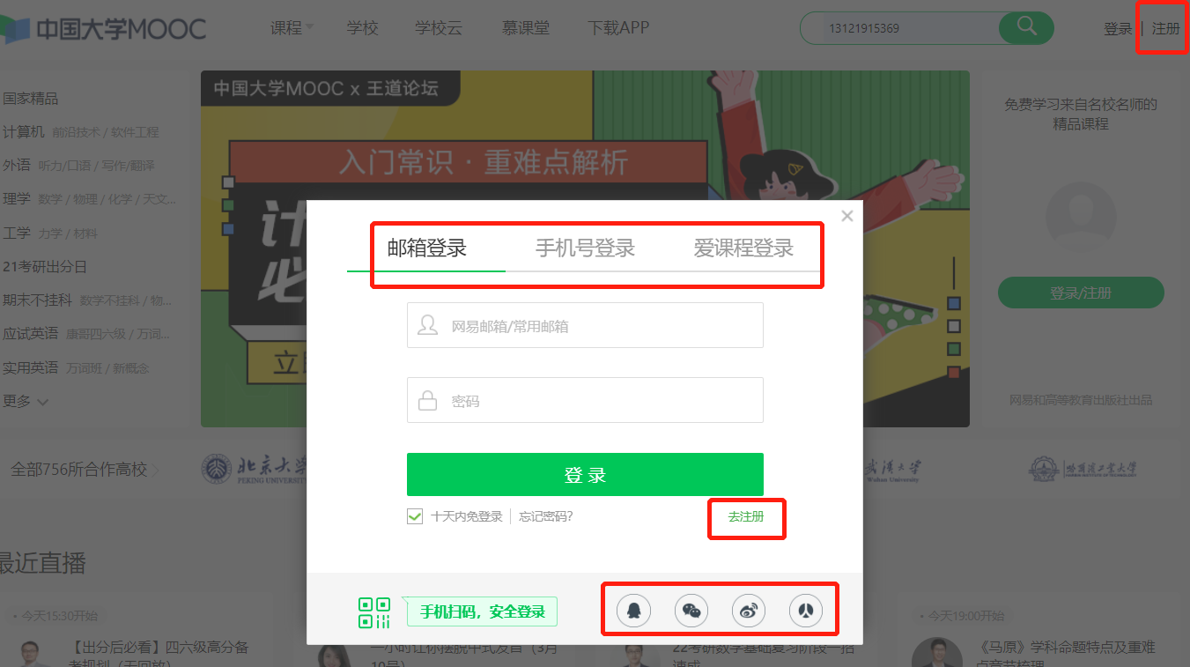

## 完成学生认证及选课

登录系统后，点击我的学校云，进入学校云进行学生认证。

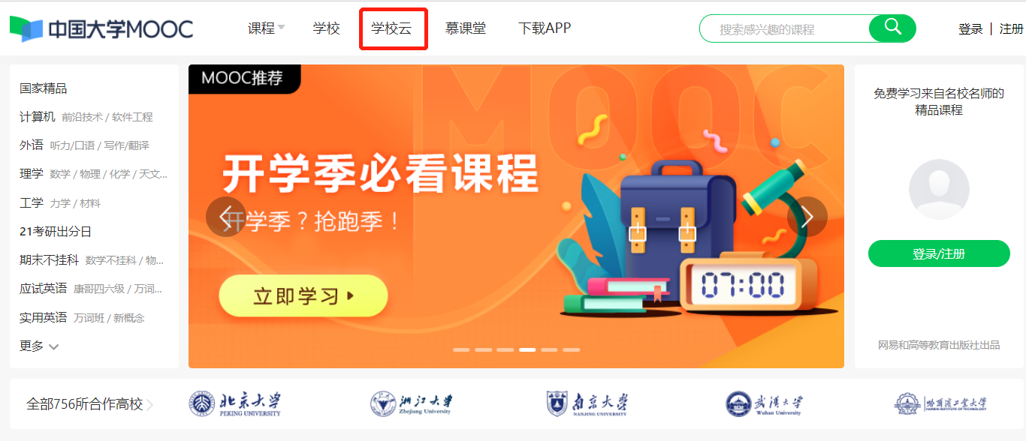

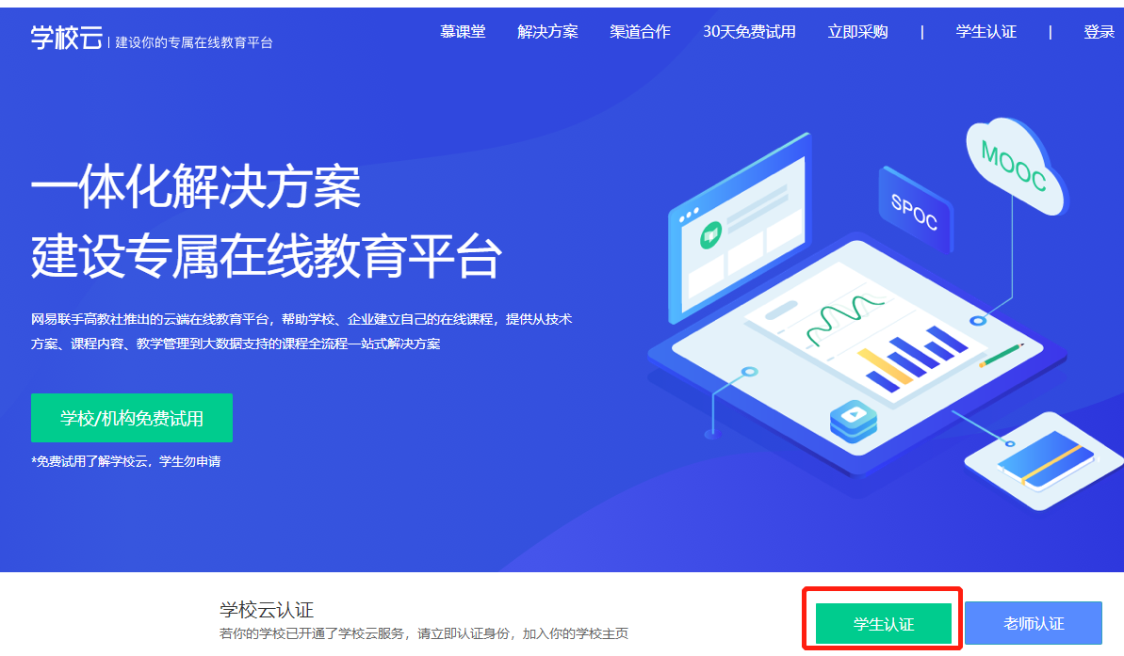

输入学校名称、学号、姓名、认证码（000000），完成认证

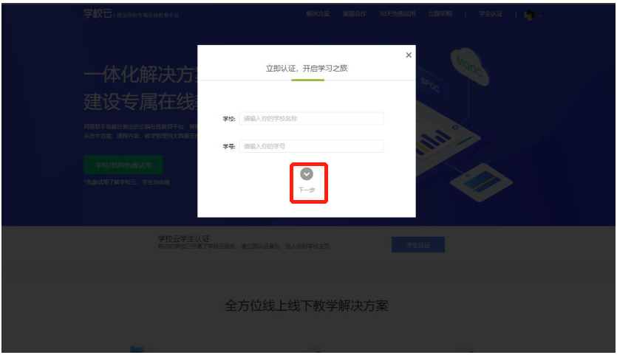

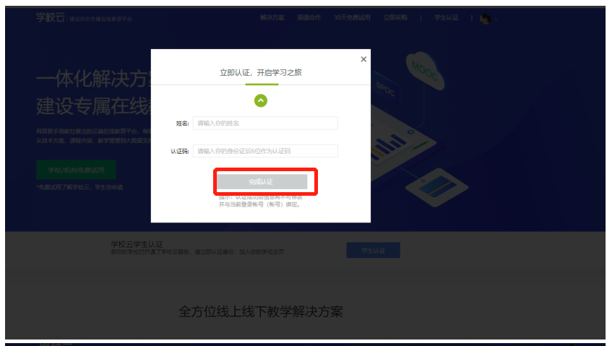

点击学校云找到对应课程点击参加开启选课

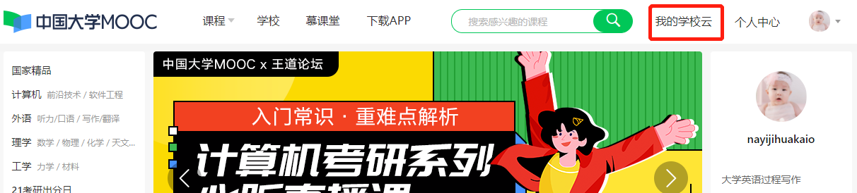

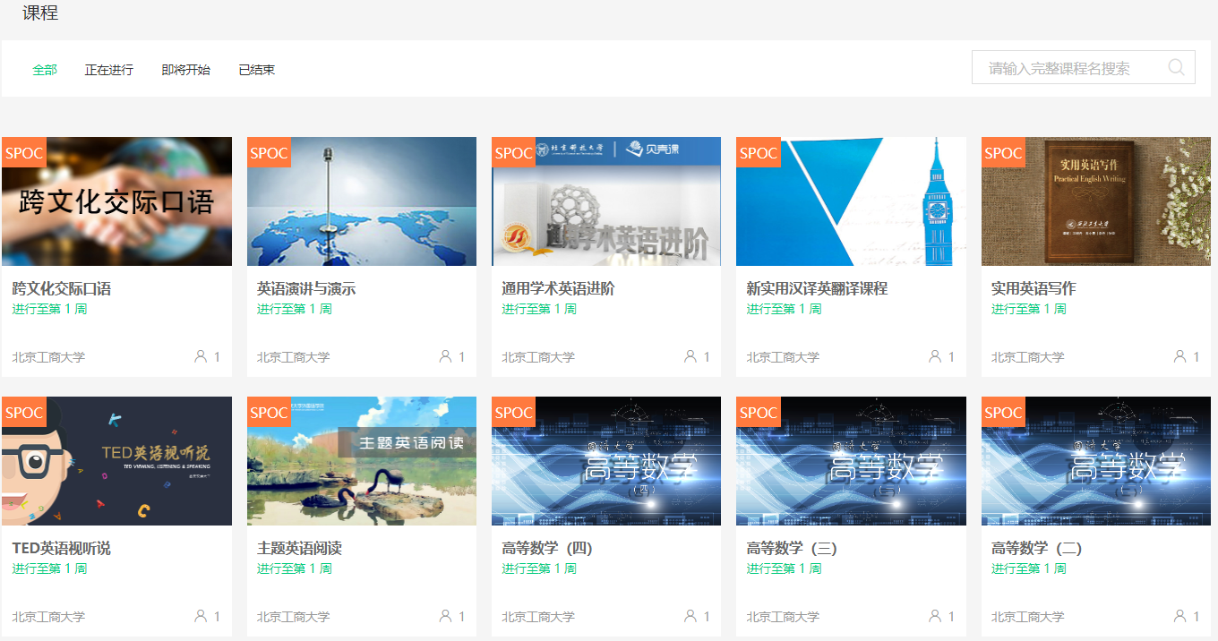

## 查看我的学习时长

进入每一门课的学习界面，在右上角点击我的我的学习时长，就可以看到视频的学习数据。

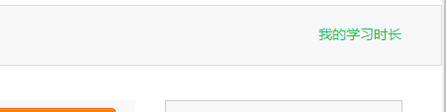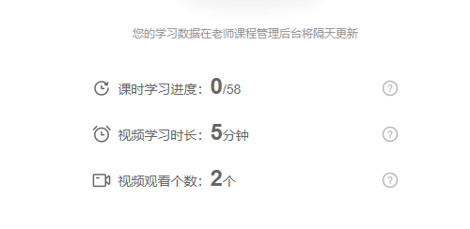

## 查看课程学校进度

点击右上角个人中心，可在课程列表中可查看学习中课程的学习进度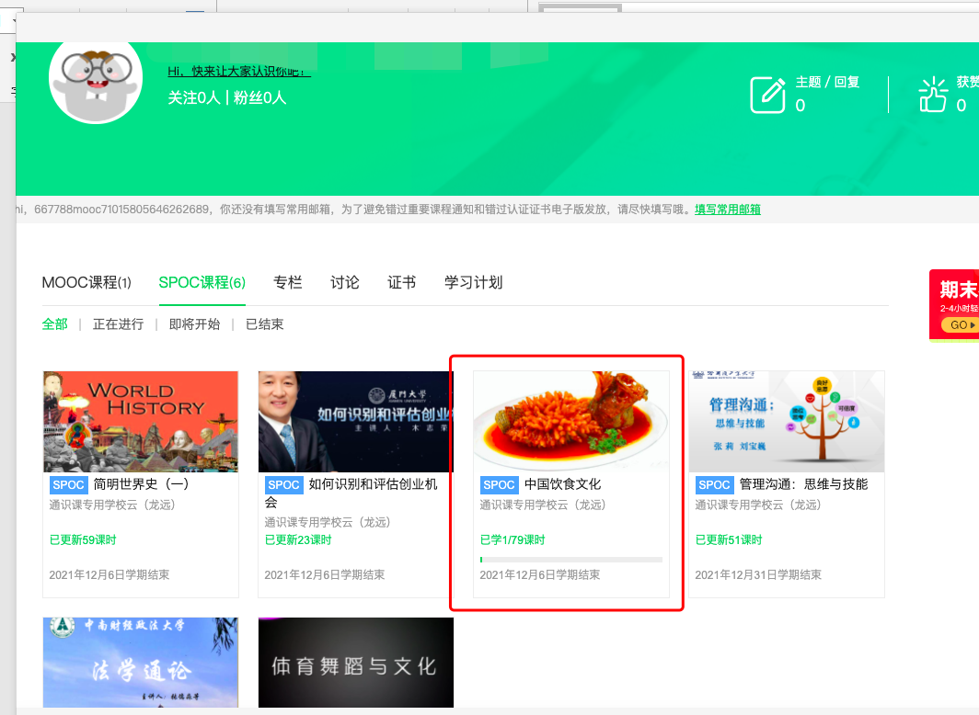

## 查看任务点和任务点完成情况

进入学习页面后，根据左边的导航栏可以查看公告，评分标准，课件，测验作业和考试。点击课件进入课程内容学习页面，看完的视频和课件，标题前的圆圈会变全绿色，未看完的视频和课件，会变成半绿色，未开始看的视频和课件，仍为无色。

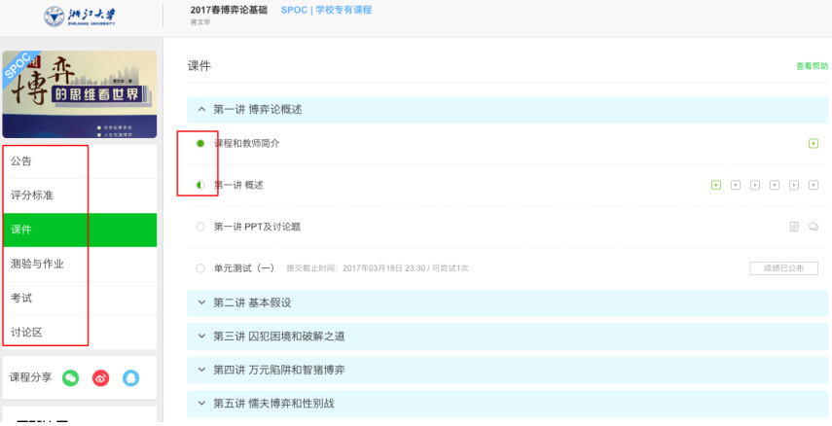

## 参与测验、作业与考试：

及时查看测验与作业和考试，注意截止提交时间，务必在截止提交时间前完成作答

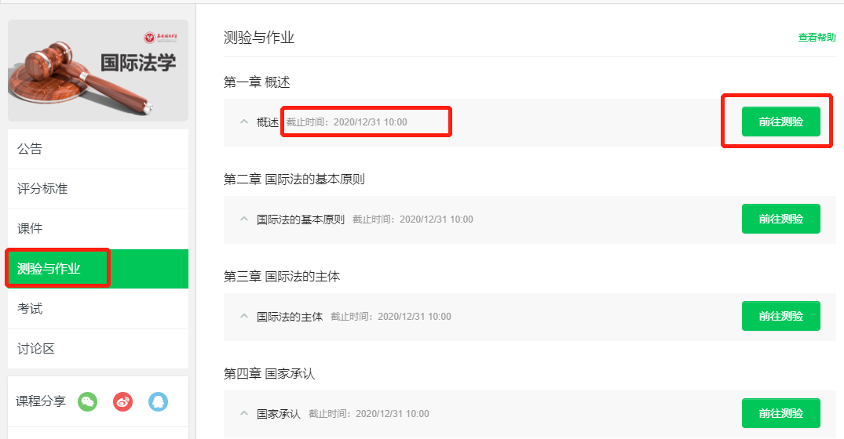

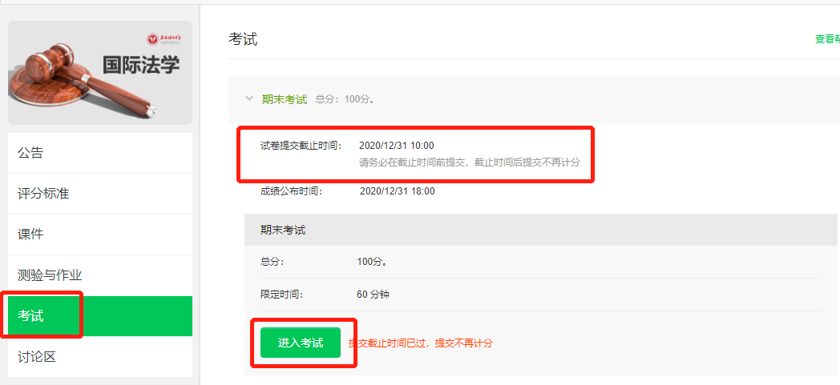

## 退选课程

对于误选的课程，可以在我的课程中，将鼠标移至课程右上角，点击右上角：进行退课，注意：如果同学不小心误删了课程，可以重新选课进入学习，之前的学习记录是不会删除的。

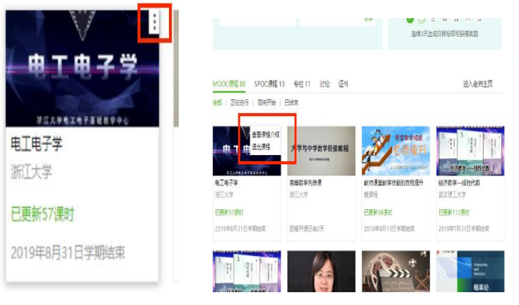

1. **学生移动端认证学校云及选课方法：**
2. **APP下载及注册认证**

在应用商店下载中国大学 MOOC APP，登录/注册账号，进入我的学校，输入学校名称、学号、姓名、认证码（000000），绑定学校云服务

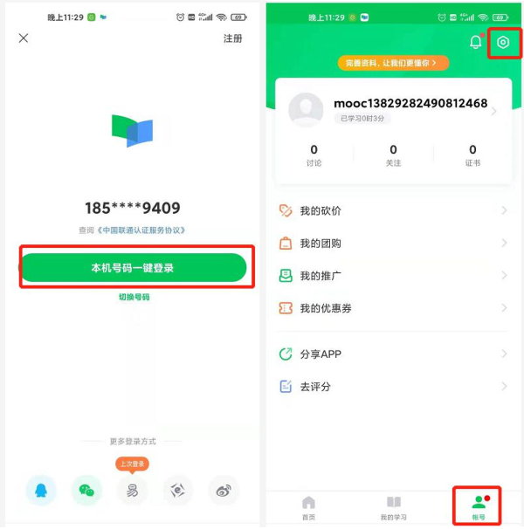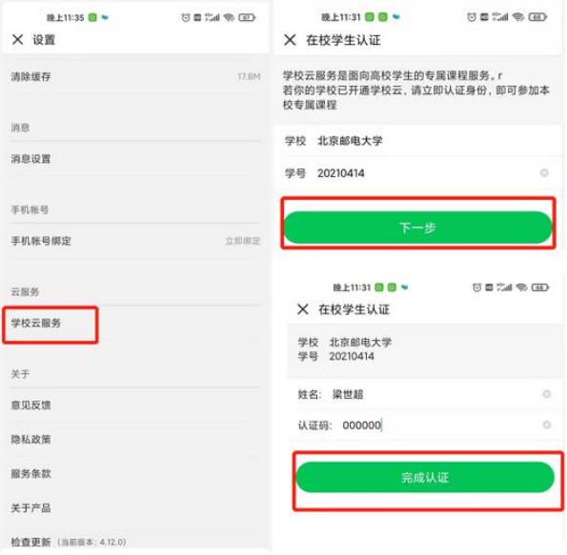

1. **选课**

点击账号-我的学校云-学校专有课程，通过搜索或者浏览选择对应课程参加学习

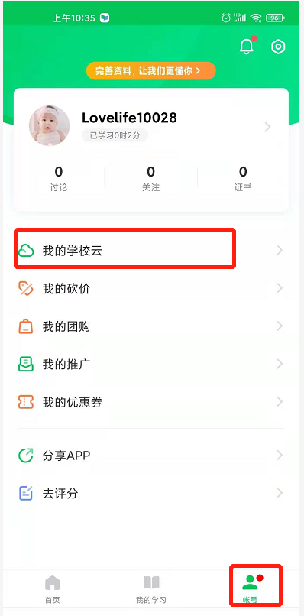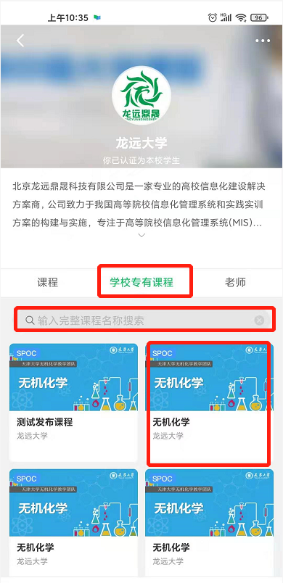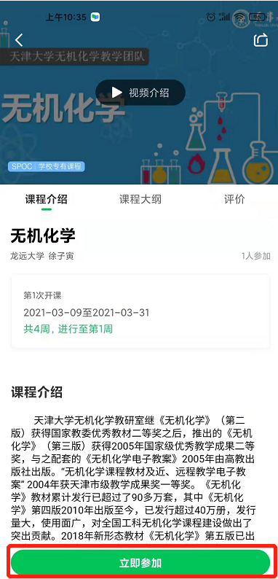

1. **查看学习进度**

在我的学习查看选课情况及学习进度

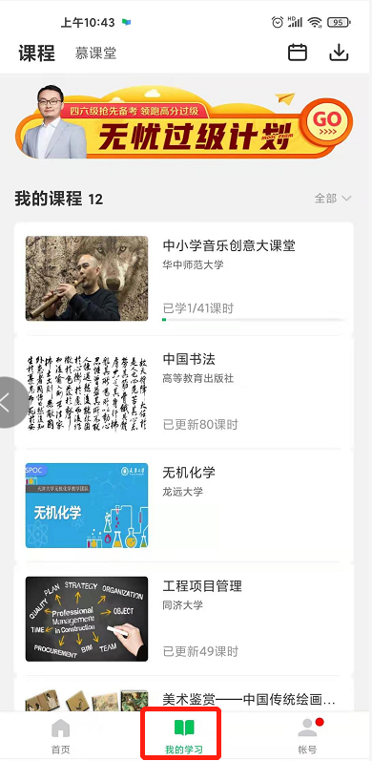

1. 在课程学习页面，可以查看课程公告，课件内容，测验作业，以及讨论区情况。

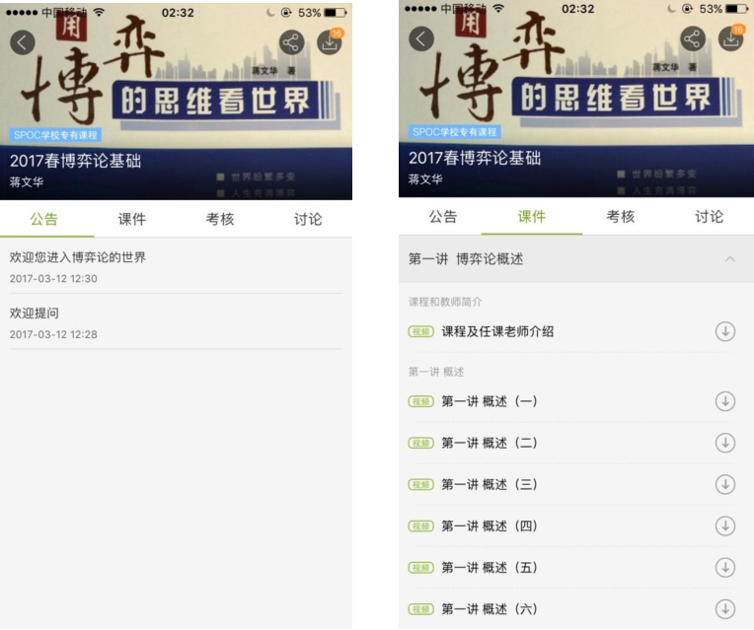

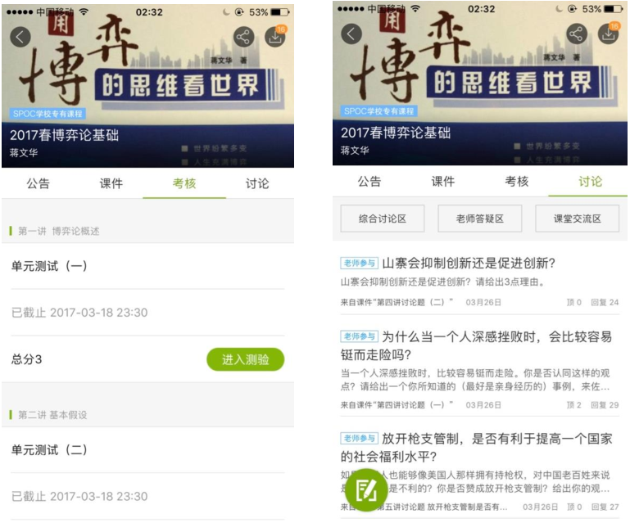

## 退选课程

对于误选的课程，点击这门课2秒不松手后系统提示是否退选，注意：如果同学不小心误删了课程，可以重新选课进入学习，之前的学习记录是不会删除的。

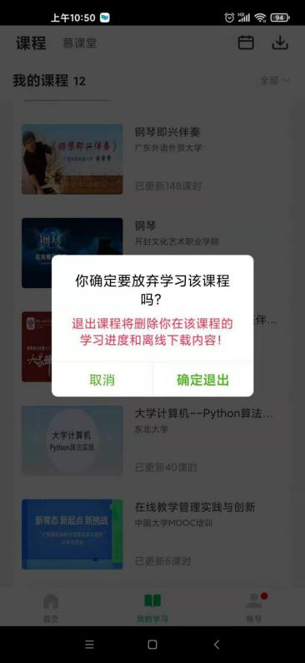

**（切记完成认证，完成认证，认证后学习，才能有数据和学分）**